一 选择题
1. 根据惠更斯-菲涅耳原理，若已知光在某时刻的波阵面为 S，则 S 的前方某点 P 的光强度决定于波阵面 S 上所有面积元发出的子波各自传到 P 点的
(A) 振动振幅之和. (B) 光强之和.
(C) 振动振幅之和的平方. (D) 振动的相干叠加.

2. 在单缝夫琅禾费衍射实验中，波长为 λ的单色光垂直入射在宽度为 a＝4λ 的单缝上，对应于衍射角为 30°的方向，单缝处波阵面可分成的半波带数目为
(A) 2 个． (B) 4 个． (C) 6 个． (D) 8 个．

3. 在光栅光谱中，假如所有偶数级次的主极大都恰好在单缝衍射的暗纹方向上，因而实际上不出现，那么此光栅每个透光缝宽度a 和相邻两缝间不透光部分宽度 b的关系为
(A) a= b/2． (B) a=b. (C) a=2b． (D) a=3b．

4. 设光栅平面、透镜均与屏幕平行．则当入射的平行单色光从垂直于光栅平面入射变为斜 入射时，能观察到的光谱线的最高级数 k
(A) 变小 (B) 变大 (C) 不变 (D) 改变无法确定

5. 在透光缝数为 N 的光栅衍射实验里，N 缝干涉的中央明纹中强度的最大值为一个缝单独存在时单缝衍射中央明纹强度最大值的
(A) 1 倍 ． (B) N 倍 ． (C) 2 N 倍 ． (D) N ²倍

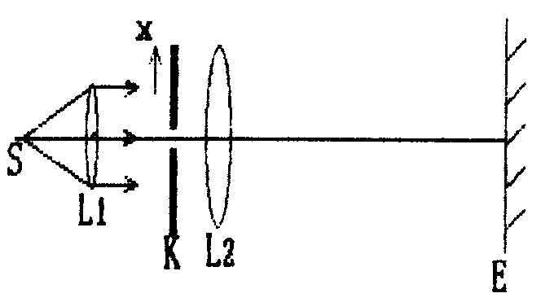
6. .在如图所示的单缝的夫琅和费衍射实验中，将单缝K沿垂直于光的入射方向(图中的x方向)稍微平移，则
- 衍射条纹移动，条纹宽度不变；
- 衍射条纹移动，条纹宽度变动；
- 衍射条纹中心不动，条纹变宽；
- 衍射条纹不动，条纹宽度不变；
(E)衍射条纹中心不动，条纹变窄。

7 . 测量单色光的波长时，下列方法中哪一种方法最为准确?
(A)双缝干涉； (B)牛顿环； (C)单缝衍射； (D)光栅衍射。

8. 测量单色光的波长时，在下列各种光栅常数的光栅中选用哪一种最好?
(A)mm (B)mm (C)mm (D)mm

9. 某元素的特征光谱中含有波长分别为nm和nm()的光谱线．在光栅光谱中，这两种波长的谱线有重叠现象，重叠处的谱线的级数将是
(A)2，3，4，5…… (B)2，5，8，11……
(C)2，4，6，8…… (D)3，6，9，12……

二 填空题
- 一束单色光垂直入射在光栅上，衍射光谱中共出现5 条明纹。若已知此光栅缝宽度与不透明部分宽度相等，那么在中央明纹一侧的两条明纹分别是
第 一 级和第 三 级 谱线。

2.用波长为λ 的单色平行光垂直入射在一块多缝光栅上，其光栅常数 d=3μm，缝宽 a =1μm，则在单缝衍射的中央明条纹中共有 5 条谱线(主极大)。

3. 一长度为10 cm，每厘米有 2000 线的平面衍射光栅，在第一级光谱中，在波长 500 nm (1 nm = 10⁻⁹ m) 附近，能够分辨出来的两谱线的波长差至少应是0.025_ nm．

4. 设天空中两颗星对于一望远镜的张角为 4.84×10⁻⁶rad，它们都发出波长为 550 nm的光， 为了分辨出这两颗星，望远镜物镜的口径至少要等于_13.9cm。

